פברואר 2019

חדש! - LD סופר סלימס כחול
שלום רב,
אנו שמחים לעדכן בדבר השקת מוצר חדש ממשפחת LD' תחת הקונצרן הבינלאומי JTI.

ברקוד יחידה | ברקוד פקט  (10 חפיסות) | מוצר | מק"ט
4032900104508 | 4032900104515 | אל די סופרסלימס כחול | 4305

פקט מכיל סה"כ 10 חפיסות
נא אישורכם להכנסת הפריט למגוון.

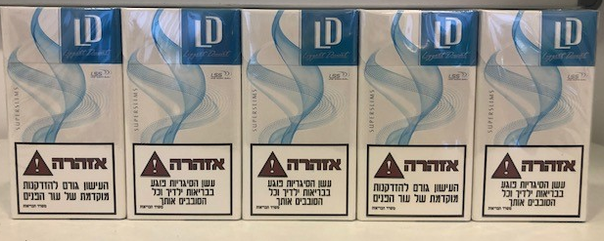
בברכה,
נעמה אלשיך
מנהלת סחר ומטה מכירות

